**Université Jean-Jaurès Toulouse II**

**L3 MASHS 2021-2022**

#### MI0C502T - Développement logiciel-conception

**Groupe 02**

**Tp 02**

* Ikram FILALI
* Dahbia BERRANI

Table des matières

Introduction : 3

Livrables disponibles : 3

Partie1 4

Diagramme de cas d’utilisation : 4

Un scénario d'utilisation : 5

Partie 2 6

Diagramme de classes 6

Diagramme d’objets 7

Partie 3 8

Diagramme de séquence : Qui montre, pour le fil décrit dans la question précédente. 8

# Introduction :

L’outil choisi pour la modélisation est Magicdraw (version étudiante).

## Livrables disponibles :

* Le présent document.
* Une version html du rapport contenant tous les Diagrammes et les classes est accessible en ligne à l’adresse suivante :

<https://mi-phpmut.univ-tlse2.fr/~dahbia.berrani-eps-h/magicdraw/tp2/index.html>

* Le fichier source Magicdraw de la modélisation.
* Un répértoire nommé « web-report » contenant le même contenu publié ci-dessus sur le web.

# Partie1

## Diagramme de cas d’utilisation :

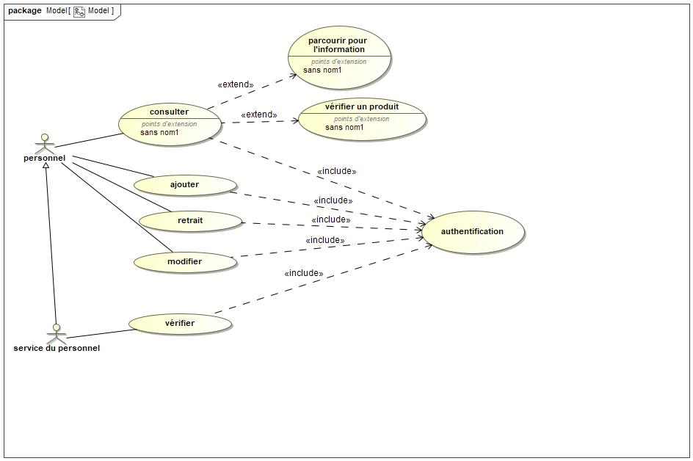

## Un scénario d'utilisation :

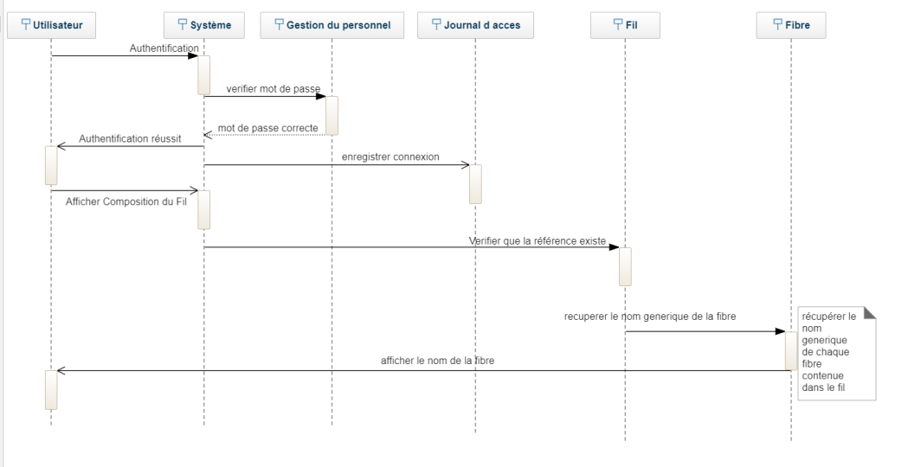

# Partie 2

## Diagramme de classes

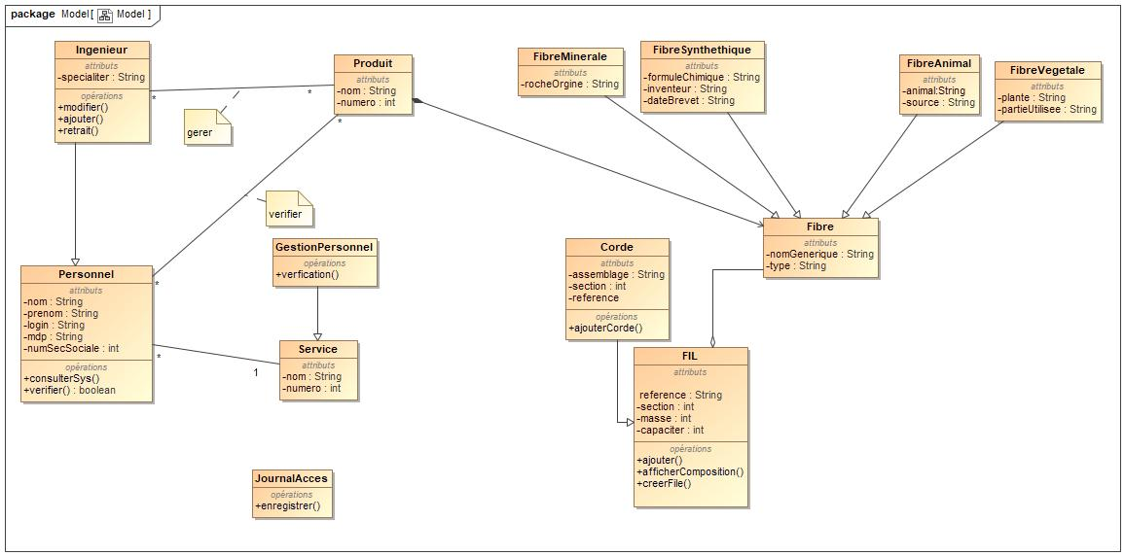

## Diagramme d’objets

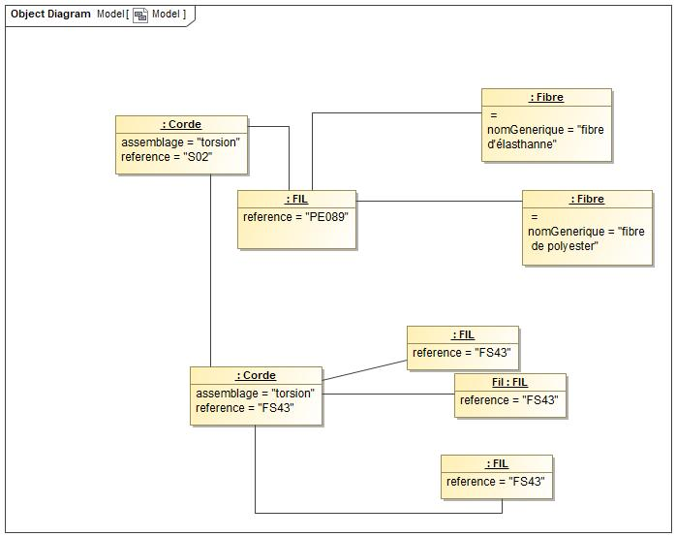

# Partie 3

## Diagramme de séquence : Qui montre, pour le fil décrit dans la question précédente.

